Позиции записаны в txt файлах.

0 или 1 – цвет шашек, которые ходя первыми;

Количество белых шашек;

Следующий ряд чисел – тип белых шашек и их позиции;

Количество черных шашек;

Тип черных шашек и их позиции.

Position 0

Первоначальная позиция

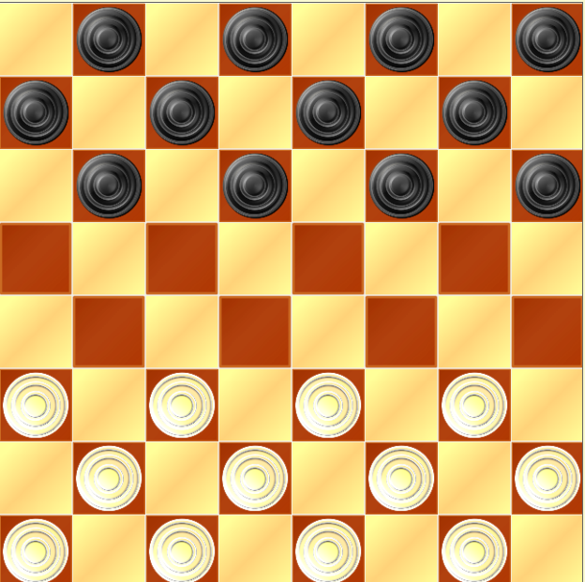

Position 1

Ход белых

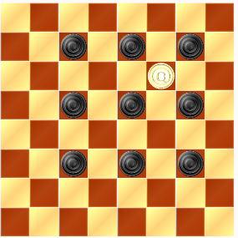

Position 2

Ход белых

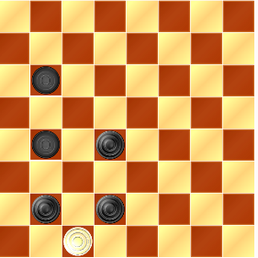

Position 3

Ход белых

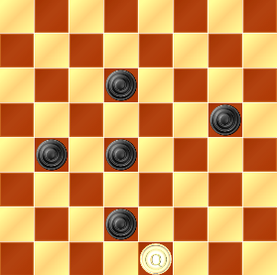

Position 4

Ход белых

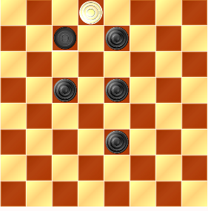

Position 5

Ход белых

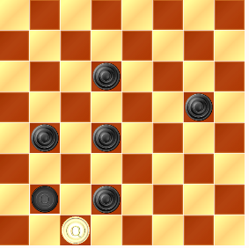

Position 6

Ход белых

Проверка правильности выполнения рекурсии

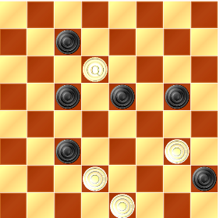

Position 7

Ход белых

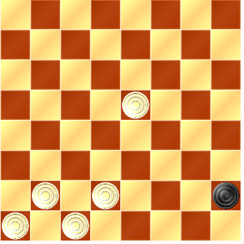

Position 8

Ход белых

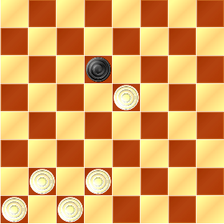

Position 9

Ход белых

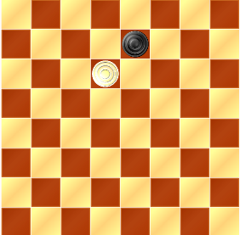

Position 10

Ход белых

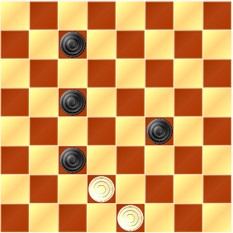

Position 11

Ход черных

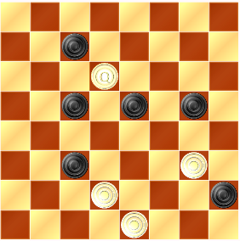

Position 12

Ход белых

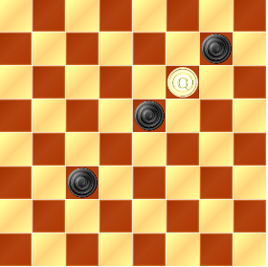

Position 13

Ход белых

Правильно ли генерируются возможные ходы для дамок

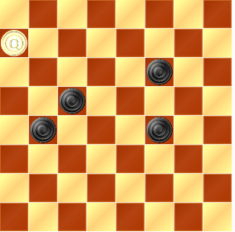

Position 14

Проверка выполнения AlphaBeta: обычный поиск 7 раз войдет в рекурсию (не считая Evaluate), AlphaBeta 6, вернут 27

Начальный список ходов - 6 шашка (с клетки 60) на 1)53, 2)42; глубина рекурсии=2; лучший ход - 1

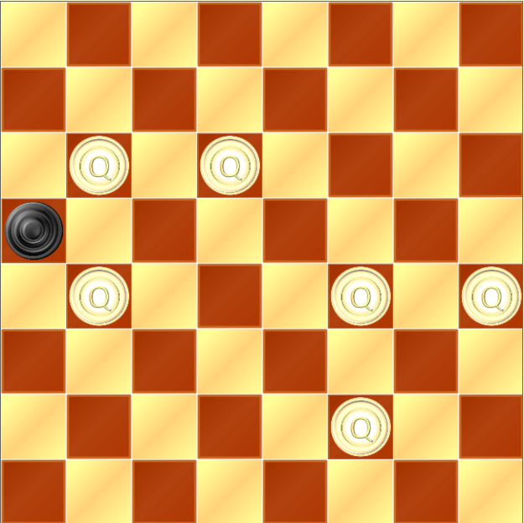

Position 15

Проверка выполнения AlphaBeta: обычный поиск 11 раз войдет в рекурсию (не считая Evaluate), AlphaBeta 8, вернут -5

Начальный список ходов - 1 шашка (с клетки 56) на 1)21, 2)51; глубина рекурсии=3; лучший ход - 1

